
INFORME TÉCNICO DE FISCALIZACIÓN AMBIENTAL

LOMAS DE PERALILLO

DICIEMBRE 2019

DFZ-2019-2291-III-NE

 | Nombre | Firma
Aprobado | Juan Pablo Rodríguez
Elaborado | Matías Tapia

Contenido

1 RESUMEN 2
2 IDENTIFICACIÓN DE LA UNIDAD FISCALIZABLE 3
2.1 Antecedentes Generales 3
3 INSTRUMENTOS DE CARÁCTER AMBIENTAL FISCALIZADOS 4
4 Revisión Documental 4
4.1 Documentos Revisados 4
5 HALLAZGOS Y CONCLUSIONES 5
6 ANEXOS 14

- RESUMEN

El presente documento da cuenta de los resultados de la actividad de fiscalización ambiental realizada por la SMA, a la unidad fiscalizable “Lomas de Peralillo”, localizada en ruta 41 Km 69, sector Placilla, Vicuña, Coquimbo. La actividad de inspección fue desarrollada durante el día 21 de agosto de 2019 (Ver anexo 1 [donde se incluyen las actas de inspección ambiental]).

El motivo de la actividad de fiscalización ambiental correspondió a actividad por denuncia ID 60-IV-2019-
El proyecto que compone la unidad fiscalizable y que fue fiscalizado durante el desarrollo de la actividad, consiste en el alumbrado exterior instalado a lo largo predio destinado a la venta de parcelas de agrado.

Las materias relevantes objeto de la fiscalización incluyeron el manejo de emisiones de luz.

Durante la actividad de fiscalización, no se constataron hechos que constituyan hallazgos. No obstante, ello no exime al titular de ninguna clase de responsabilidad que pudiese contraer por cualquier hallazgo, respecto del instrumento que lo regular, que se produzca con anterioridad o simultaneidad a la fecha que se efectuó la citada actividad de fiscalización ambiental, y no hubiera sido directamente percibido en la misma por el equipo fiscalizador.
.
- IDENTIFICACIÓN DE LA UNIDAD FISCALIZABLE

Antecedentes Generales

Identificación de la Unidad Fiscalizable:
Lomas de Peralillo

Región: Coquimbo | Ubicación específica de la unidad fiscalizable:  Acceso por ruta 41 Km 69, Vicuña, Coquimbo. Entrada en coordenadas WGS 84, 19 s, Norte: 6.676.817 m S y Este: 341.493 m E.
Provincia: Elqui
Comuna: Vicuña
Titular de la unidad fiscalizable: Nibaldo Areyuna Areyuna | RUT o RUN: 3.805.618-2
Domicilio titular: Los Cedros N°2492, Villa Jordán, La Serena | Correo electrónico: areyunapropiedades@gmail.com
 | Teléfono: 999183694
Identificación representante legal: Nibaldo Areyuna Areyuna | RUT o RUN: 3.805.618-2
Domicilio representante legal: Los Cedros N°2492, Villa Jordán, La Serena | Correo electrónico: areyunapropiedades@gmail.com
 | Teléfono: 999183694

- INSTRUMENTOS DE CARÁCTER AMBIENTAL FISCALIZADOS

Identificación de Instrumentos de Carácter Ambiental fiscalizados
N° | Tipo de instrumento | N°/  Descripción | Fecha | Comisión/ Institución | Nombre
1 | NE | D.S. N°43 | 2012 | MMA | Establece Norma de Emisión para la regulación de la contaminación lumínica

- Revisión Documental

Documentos Revisados

ID | Nombre del documento revisado | Origen/ Fuente del documento | Organismo encomendado | Observaciones
1 | Carta sin número Inmobiliaria e Inversiones Nibaldo Areyuna del 10 de septiembre de 2019 | Documentación solicitada al titular a través de acta de inspección de fecha 21 de agosto de 2019 | - | Documentación entregada dentro de plazo
2 | Carta sin número Inmobiliaria e Inversiones Nibaldo Areyuna del 03 de diciembre de 2019 | Documentación solicitada al titular a través de Resolución Exenta N°92 del 19 de noviembre de 2019 | - | Documentación entregada dentro de plazo

- HALLAZGOS Y CONCLUSIONES

N° Hecho constatado | Exigencia asociada | Hechos constatados | Conclusiones
1 | Artículo 13º.- Control. El control de la presente norma de emisión se realizará mediante la certificación, previa a la instalación, del cumplimiento de los límites de emisión conjunta en el caso de lámparas instaladas en luminarias o proyectores, de la verificación del cumplimiento de los límites de luminancia en el caso de letreros luminosos ya instalados y mediante la verificación de la correcta instalación de todas las fuentes emisoras, conforme con lo establecido en la presente norma.  Artículo 16º.- Laboratorios y Certificado. La certificación, previa a la instalación, del cumplimiento de límites de emisión conjunta en el caso de lámparas instaladas en luminarias o proyectores, se deberá realizar mediante laboratorios autorizados por la Superintendencia de Electricidad y Combustibles, en adelante SEC. | Con fecha 21 de agosto de 2019, personal de la SMA se presentó en la Unidad Fiscalizable “Lomas de Peralillo”, con el fin de fiscalizar el proyecto de alumbrado exterior instalado en este predio. En el lugar, se realizó reunión de inicio con el Sr. Nibaldo Areyuna, Propietario, a quien se le explicaron los alcances de la actividad y se coordinaron los lugares a visitar. Nibaldo Areyuna señaló que dispone de 8 luminarias, de las cuales solo 4 están operativas.  La etapa de terreno fue guiada por el Sr. Mauricio Rojas Cereceda, Administrador, en donde se constató la existencia de las 8 luminarias mencionadas, marca FSL de tecnología LED. Sin embargo, no se pudo constatar el modelo ni potencia debido a la falta de placa identificadora. Estas se observaron instaladas en un correcto ángulo respecto al suelo.  A través del Acta de Inspección de fecha 21 de agosto de 2019, se solicitó al titular la entrega de los certificados sobre contaminación lumínica de las luminarias constatadas durante la inspección, recibiéndose respuesta al requerimiento el día 10 de septiembre de 2019, por medio de carta sin número, donde se indica que se reemplazaron las 4 luminarias operativas por unas marca Crouse Hinds CD-DB-100SC, de tecnología LED, de 100 W de potencia, con Certificado de Aprobación N°PUCV-CL0662019-20-05-A. Sin embargo, no fue posible acreditar su correcta instalación debido a la ausencia de fotografías que aseguren esto.  Por lo anterior, a través de R.E. SMA ORC N°92/2019, se solicitó al titular el envío del material fotográfico que permitiera verificar la correcta instalación de las nuevas luminarias dispuestas en su predio, recibiéndose respuesta a través de carta sin número de fecha 03 de diciembre de 2019. En esta, se presenta registro fotográfico de la nueva instalación de luminarias que reemplazaron a las originales, las que se ubican de manera que no propician la emisión de luz al hemisferio superior. | El titular recambia su alumbrado exterior por luminarias de un modelo certificado para la región donde se emplaza su proyecto, observándose una correcta instalación de las nuevas luminarias.

Registros
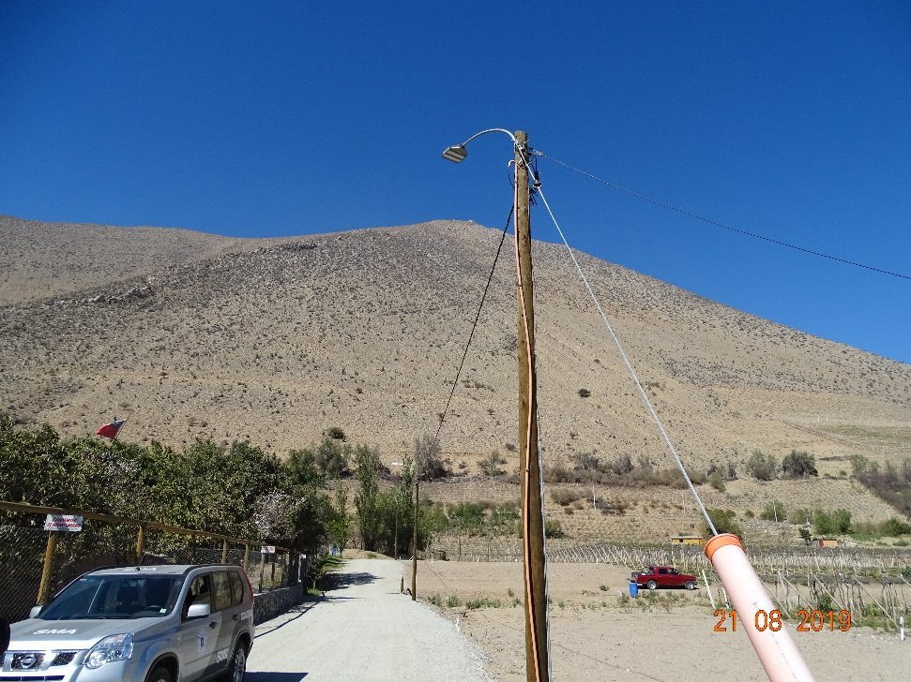 |  |  | 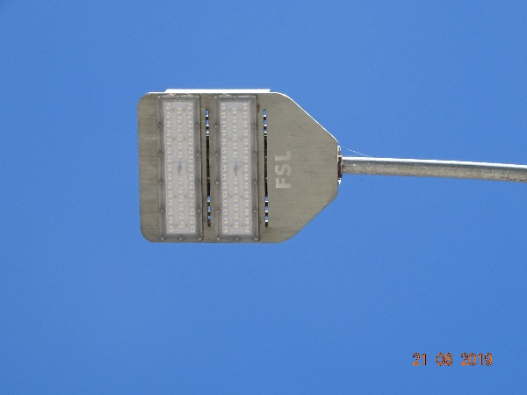
 |  |  | Fotografía 2 | Fecha: 21-08-2019
 |  |  | Coordenadas UTM DATUM WGS84 HUSO 19s | Norte: 6.676.763 mE | Este: 341.506 mS
 |  |  | Descripción del medio de prueba: Luminaria marca FSL instalada en predio.
 |  |  | 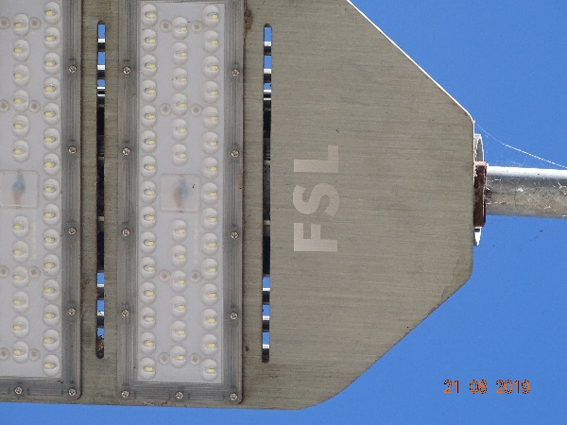
Fotografía 1 | Fecha: 21-08-2019 |  | Fotografía 3 | Fecha: 21-08-2019
Coordenadas UTM DATUM WGS84 HUSO 19s | Norte: 6.676.799 mE | Este: 341.498 mS | Coordenadas UTM DATUM WGS84 HUSO 19s | Norte: 6.676.763 mE | Este: 341.506 mS
Descripción del medio de prueba: Instalación de luminarias a lo largo de Lomas de Perarillo. |  |  | Descripción del medio de prueba: Vista detalle de luminaria FSL

Registros
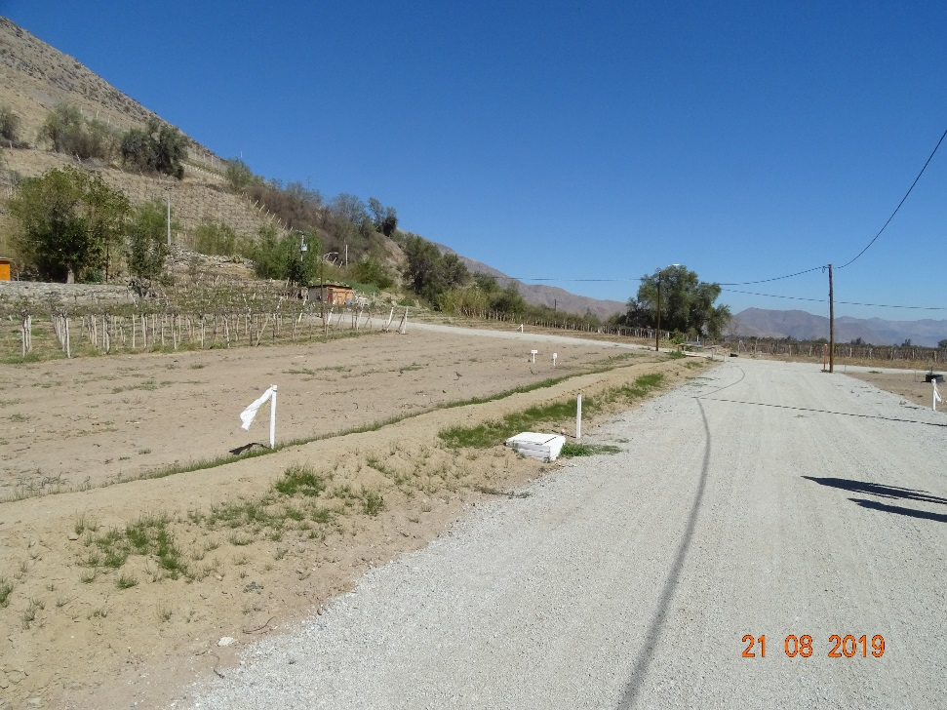 |  |  | 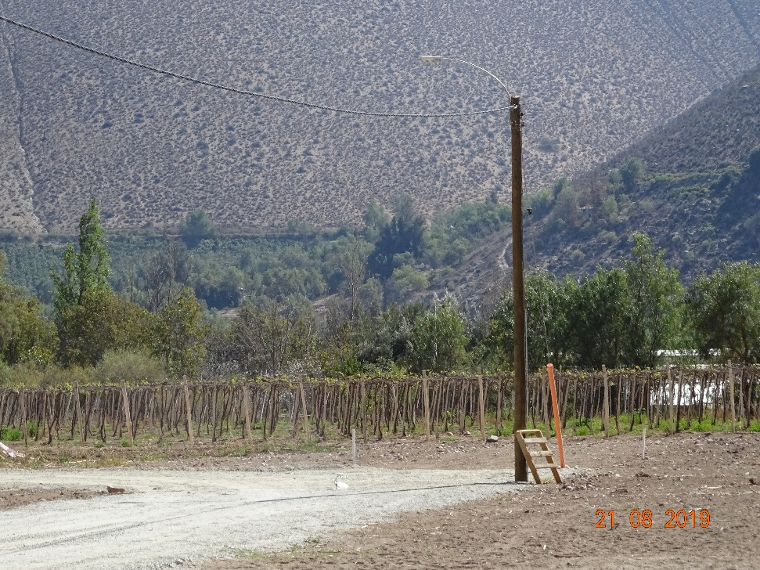
Fotografía 4 | Fecha: 21-08-2019 |  | Fotografía 5 | Fecha: 21-08-2019
Coordenadas UTM DATUM WGS84 HUSO 19s | Norte: 6.676.639 mS | Este: 341.497 mE | Coordenadas UTM DATUM WGS84 HUSO 19s | Norte: 6.676.625 mS | Este: 341.446 mE
Descripción del medio de prueba: Vista de instalación de luminarias en predio. |  |  | Descripción del medio de prueba: Vista detalle de luminaria FSL en predio.

Registros
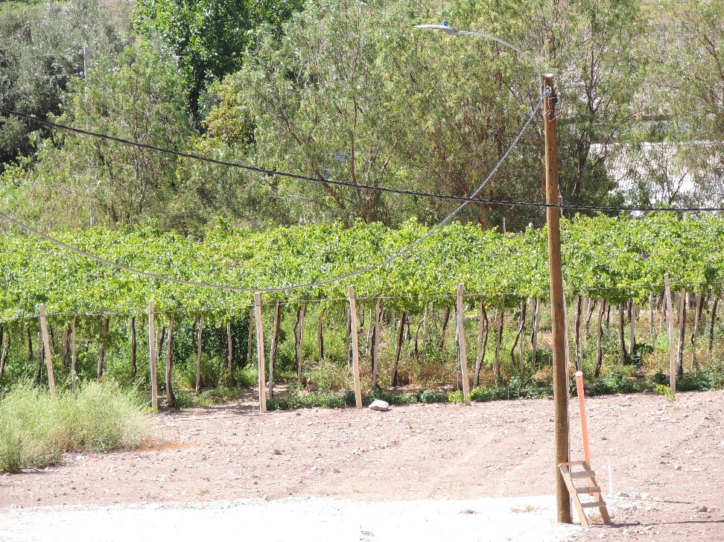 |  |  | 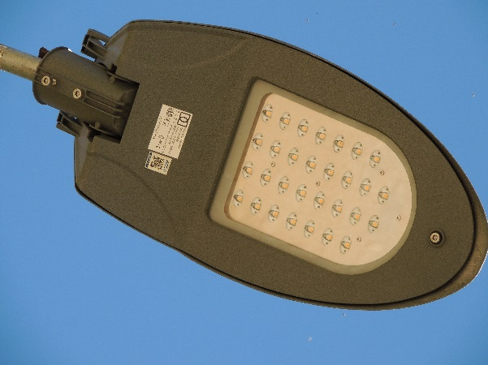
 |  |  | Fotografía 6 | Fecha: 21-08-2019
 |  |  | Coordenadas UTM DATUM WGS84 HUSO 19s | Norte: -- | Este: --
 |  |  | Descripción del medio de prueba: Fotografía de luminaria Crouse Hinds CD-DB-100SC de 100 W, provista por el titular.
 |  |  | 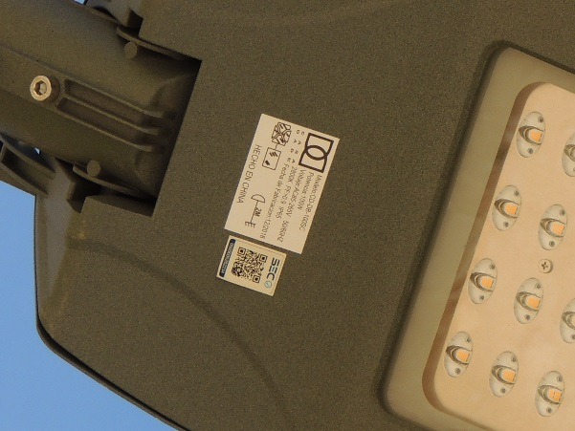
Fotografía 7 | Fecha: 21-08-2019 |  | Fotografía 8 | Fecha: 21-08-2019
Coordenadas UTM DATUM WGS84 HUSO 19s | Norte: -- | Este: -- | Coordenadas UTM DATUM WGS84 HUSO 19s | Norte: -- | Este: --
Descripción del medio de prueba: Fotografía de luminaria instalada en predio, provista por el titular. |  |  | Descripción del medio de prueba: Fotografía de placa de luminaria Crouse Hinds CD-DB-100SC de 100 W, provista por el titular.

- ANEXOS

N° Anexo | Nombre Anexo
1 | Acta de Inspección del 21 de agosto de 2019
2 | Carta sin número Inmobiliaria e Inversiones Nibaldo Areyuna del 10 de septiembre de 2019
3 | Carta sin número Inmobiliaria e Inversiones Nibaldo Areyuna del 03 de diciembre de 2019

